**Информация к проекту решения по заявлению:**

**1.13. ООО «Домашний интерьер»**

**Земельный участок:**

кадастровый номер **54:35:052045:97**;

местоположение:Новосибирская область, г Новосибирск, **Кировский район**, ул Мира;

площадь 15000 кв.м.;(планшет 1680, 5349).

**Зонирование:** Зона производственной деятельности (П-1)

**Заявленные требования:** *в части уменьшения предельного минимального количества машино-мест для стоянок индивидуальных транспортных средствс 305 машино-мест до 236 машино-мест*

**Обоснование согласно заявлению:** *в связи с тем, что наличие красных линий и инженерно-геологические характеристики земельного участка являются неблагоприятными для застройки*

**Планируется: проектирование и получение разрешения на строительство объекта капитального строительства**

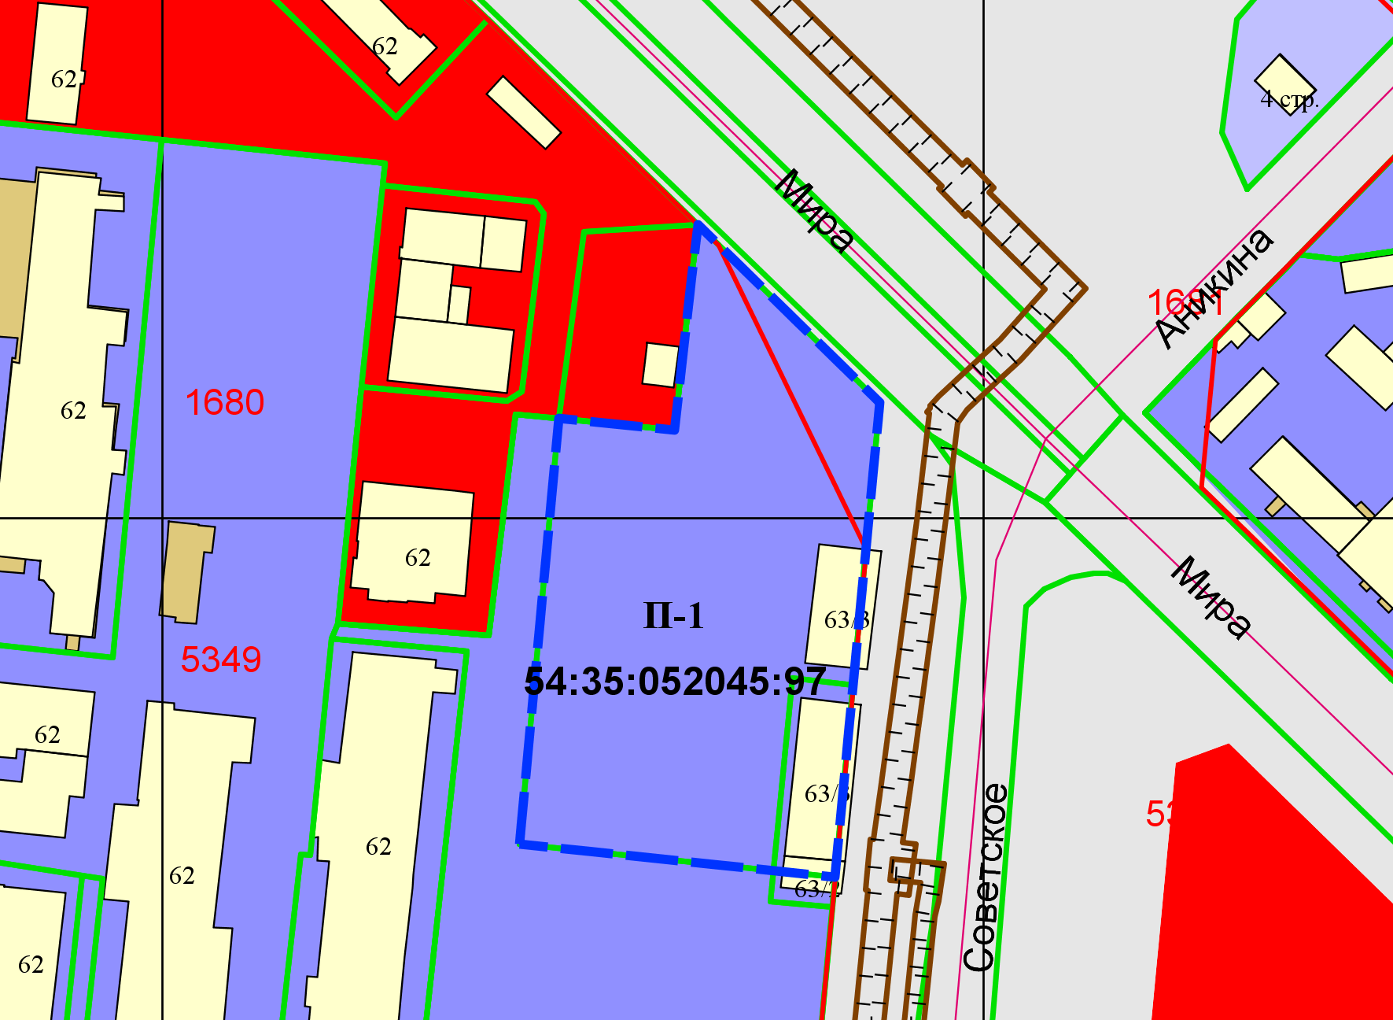

Приложения к заявлению: